Ресурсная карта для участников ВОРКШОПА
\\ писали на доске с целью участия и побед в мероприятиях различного уровня

- Мегауроки ИНФОРМАТИКИ КГПУ им. В.П. Асафьева –
могут присоединиться желающие.
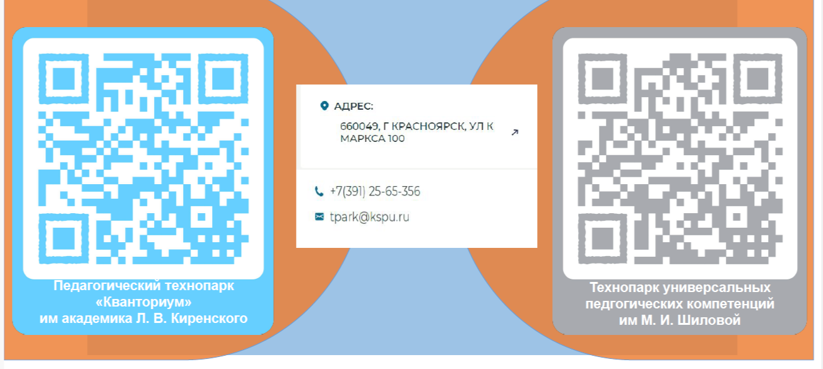
- https://stepik.org/catalog - онлайн-курсы. В том числе по многим разделам информатики + тренажёры подготовки к ОГЭ\ЕГЭ.
- Наличие родителя или ближайшего родственника из сфер, смежных с информатикой.
- Самомотивация – когда ребенку интересно и он сам изучает тему и\или записывается в учреждения дополнительного образования.
- Дети с ОВЗ – для них упрощённые форматы проектно-исследовательской деятельности, но не отказ он неё.
- Межпредметные связи в проектно-исследовательской работе и чётко прописанная область применения смежных знаний – показатель успеха и побед в конкурсах.
- ВУЗы и СУЗы, учреждения культуры и просвещения (краевая библиотека) как источники дополнительной информации по интересующей теме проекта\исследования.
- Конкурс-проект от РОСМОЛОДЁЖИ «Большая перемена» - https:// bolshayaperemena.online - есть разделы туризма и другие направления, требующие создания информационных продуктов – как результата работы.
- RoboDrive Красноярск (Лицей 6) – большой фестиваль – ждём информационное письмо\
- Юниор-профи – возможность освоить новые компетенции и собрать команду (например, брендменеджмент туризма – нужно было провести анализ территорий края и подготовить информационный продукт – предложение)
- ТИМ «Юниор» - https://vk.com/timjunior и «краспутёвка» https://краспутевка.рус/unior/ – мотивация обучающимся зарабатывать грамоты и попадать в новые пространства\
- http://твойкрай.рф/ - возможность раз в полгода получать финансирование для реализации своих идей (14-35 лет, до 50 000р)
- https://www.youtube.com/watch?v=oE_VNPZZpcs – НАУЧНО-ТЕХНИЧЕСКИЙ ПОТЕНЦИАЛ СИБИРИ. «Научный конвент» и «техносалон»
- Soft-парад http://www.soft-parade.ru/ программирование, информационные сервисы, информационные ресурсы, дебют (для школьников, участвующих впервые), программирование роботов, IT-проекты «Енисейская Сибирь».
- https://vk.com/mkmd24 Краевой конкурс социальных инициатив "Мой край - мое дело"
- https://dovuz.sfu-kras.ru/abiturientu-sfu/konkursy-i-konferentsii/vektor-v-budushchee/ конкурс исследовательских работ школьников «Вектор в будущее».
- https://career.enplusrusal.ru/projects/olimpiada-13-i-element-3 - 13-й элемент. ALхимия будущего (олимпиада + возможность вместо заданий выполнить научно-исследовательскую работу)
- Конкурс «Большие вызовы» https://bigchallenges.ru/
- «Старт в инновации» https://starttoinnovate.ru/view/folder конференция
- Конкурс «Леонардо» https://bfnm.ru/index.php/festival-leonardo/polozhenie-leonardo
- «Решетнёвские чтения» https://reshetnev.sibsau.ru/main_page -научно-практическая конференция
- Проект «Билет в будущее» https://bvbinfo.ru профориентация «Умная среда» + профпробы.
- https://robbo.ru/olymp/ скратч-олимпиада
- ПРИМЕРЫ РАБОТ от учителей информатики в рамках педагогического воркшопа «От идеи до продукта», от 31.10.2023

С уважением, Хромова О.В., Руководитель СГПС учителей информатики

